**ĐẠI HỌC DUY TÂN**

**KHOA CÔNG NGHỆ THÔNG TIN**

**--------------🙖🙐✰🙖🙐-------------**



**Tên đề tài:**

**XÂY DỰNG WEBSITE CUNG CẤP LINH KIỆN MÁY TÍNH TÍCH HỢP CHATBOT TƯ VẤN CẤU HÌNH**

**(PRODUCT BACKLOG)**

GVHD: Ths. Nguyễn Hữu Phúc

Thành viên:

Bùi Viết Thịnh - 3276

Lê Minh Thịnh - 6111

Huỳnh Phước Tài - 7606

Đào Xuân Sang - 3248

Nguyễn Hồng Sơn -2359

**Đà Nẵng, 2024**

|  |  |  |  |  |
| --- | --- | --- | --- | --- |
| **THÔNG TIN DỰ ÁN** | | | | |
| **Dự án viết tắt** | OF | | | |
| **Tên dự án** | XÂY DỰNG WEBSITE CUNG CẤP LINH KIỆN MÁY TÍNH TÍCH HỢP CHATBOT TƯ VẤN CẤU HÌNH | | | |
| **Thời gian bắt đầu** | 02-11-2024 | **Thời gian kết thúc** | 21-12-2024 | |
| **Lead Institution** | Khoa Công Nghệ Thông Tin, Đại Học Duy Tân | | | |
| **Giáo viên hướng dẫn** | Nguyễn Hữu Phúc  Email: nguyenhuuphuc6@dtu.edu.vn  Phone: | | | |
| **Chủ sở hữu dự án & Chi tiết liên hệ** | Huỳnh Phước Tài  Email: phuoctai31023@gmail.com  Phone: 0905418198 | | | |
| **Đối tác** | Duy Tan University | | | |
| **Quản lý dự án &Scrum Master** | Đào Xuân Sang | daosang1792@gmail.com | | 0326619504 |
| **Thành Viên Nhóm** | Lê Minh Thịnh | leminhthinh03@gmail.com | | 0905487718 |
| Bùi Viết Thịnh | thinhbui9986@gmail.com | | 0901966746 |
| Huỳnh Phước Tài | phuoctai31023@gmail.com | | 0905418198 |
| Nguyễn Hồng Sơn | Hongson16042003@gmail.com | | 0342563551 |

|  |  |  |  |
| --- | --- | --- | --- |
| **TÊN TÀI LIỆU** | | | |
| **Tiêu đề tài liệu** | Proposal Document | | |
| **Tác giả** | Lê Minh Thịnh | | |
| **Chức năng** | Member | | |
| **Ngày** | 06-11-2024 | **Tên tệp:** | [OF] ProductBacklog.docx |
| **URL** |  | | |
| **Access** | Khoa CNTT | | |

**LỊCH SỬ CHỈNH SỬA TÀI LIỆU**

|  |  |  |  |
| --- | --- | --- | --- |
| **Phiên bản** | **Người chỉnh sửa** | **Ngày** | **Ghi chú** |
| 1.0 | Lê Minh Thịnh | 06/11/2024 | Tạo tài liệu |

|  |  |  |  |
| --- | --- | --- | --- |
| **PHÊ DUYỆT TÀI LIỆU**  Cần có các chữ ký sau để phê duyệt tài liệu này | | | |
| **Người hướng dẫn** | Nguyễn Hữu Phúc | **Signature:** |  |
| **Date:** | ………/…./2024 |
| **Chủ sở hữu** | Huỳnh Phước Tài | **Signature:** | Tai |
| **Date:** | 06-11-2024 |
| **Scrum Master** | Đào Xuân Sang | **Signature:** | Sang |
| **Date:** | 06-11-2024 |
| **Thành viên** | Bùi Viết Thịnh | **Signature:** | Thinh |
| **Date:** | 06-11-2024 |
| Lê Minh Thịnh | **Signature:** | Thinh |
| **Date:** | 06-11-2024 |
| Nguyễn Hồng Sơn | **Signature:** | Son |
| **Date:** | 06-11-2024 |
| Huỳnh Phước Tài | **Signature:** | Tai |
| **Date:** | 06-11-2024 |

MỤC LỤC

**I. GIỚI THIỆU 5**

**1. Mục đích 5**

**2. Phạm vi 5**

**II. PRODUCT BACKLOG 6**

**1.SƠ ĐỒ PHÂN CẤP CHỨC NĂNG 6**

**2. USE CASE 6**

**USE_CASE TỔNG QUÁT 6**

**2.1 PB01 – Đăng nhập 7**

**2.2.PB02 – Đăng ký tài khoản 8**

**2.3.PB03 – Chatbot tư vấn cấu hình 9**

**2.4.PB04 – Tìm kiếm sản phẩm 10**

**2.5.PB05 – Xem các đơn hàng đã mua 11**

**2.6.PB06 – Giỏ hàng 12**

**2.7.PB07 – Thanh toán 13**

**2.8.PB08 – Xem chi tiết sản phẩm 14**

**2.9.PB09 – Quản lý thông tin cá nhân 15**

**2.10.PB10 – Quản lý sản phẩm 16**

**2.11.PB11 – Quản lý đơn hàng 18**

**2.12.PB12 – Quản lý người dùng 19**

**2.13PB13 – Thống kê 21**

# GIỚI THIỆU

Đây là tài liệu Product Backlog trong quy trình Scrum. Nó bao gồm danh sách tất cả các tính năng được ưu tiên và các mô tả cho từng tính năng của sản phẩm cần phải hoàn thành trong dự án. Thông thường, Product Backlog chứa các User Story, nhưng đôi khi cũng có thể có các yêu cầu chức năng, yêu cầu phi chức năng, bugs và một số vấn đề khác. Product Backlog trong Scrum cũng chấp nhận việc thay đổi và tăng thêm trong quá trình dự án tùy theo sự thay đổi yêu cầu của Product Owner.

## Mục đích

Tài liệu này cung cấp một cách tổng quát và đầy đủ về các tính năng và mô tả cần có của sản phẩm theo yêu cầu của Product Owner.

Cũng bao gồm một số điều như về yêu cầu chức năng mà Scrum team cảm thấy cần phải có trong phần mềm này.

## Phạm vi

* Các user story trong dự án
* Các yêu cầu chức năng và phi chức năng
* Sơ đồ Use case
* Biểu đồ hoạt động

# PRODUCT BACKLOG

## 1.SƠ ĐỒ PHÂN CẤP CHỨC NĂNG

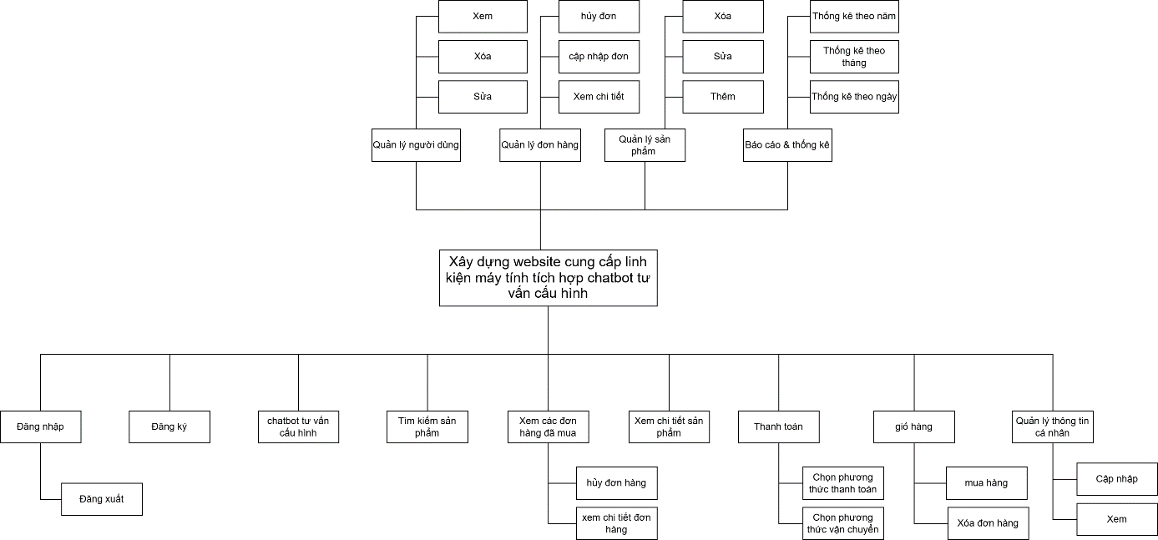

## USE CASE

### USE_CASE TỔNG QUÁT

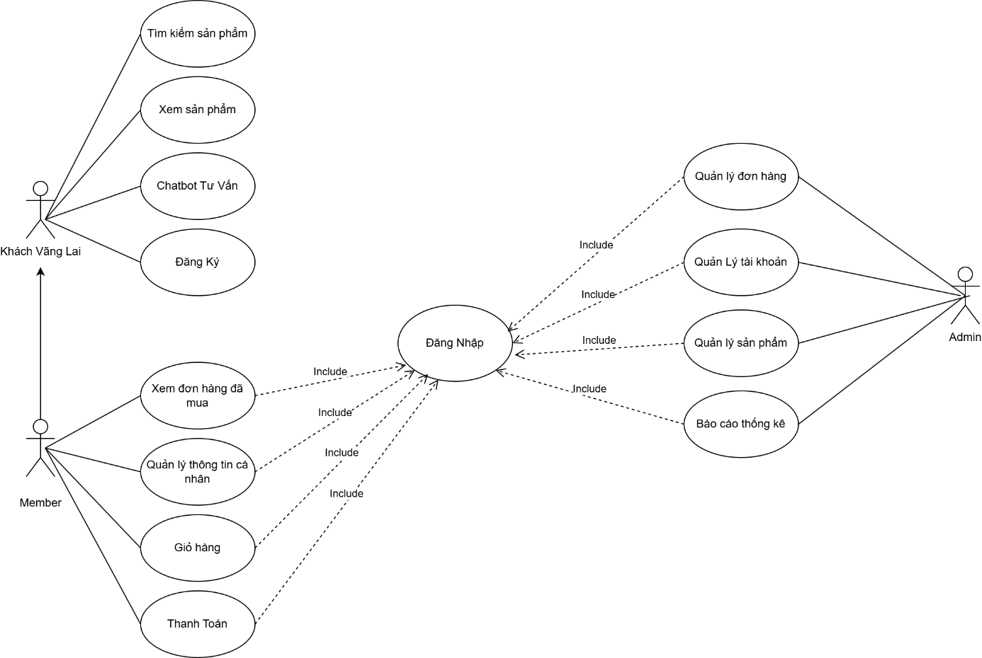

### PB01 – Đăng nhập

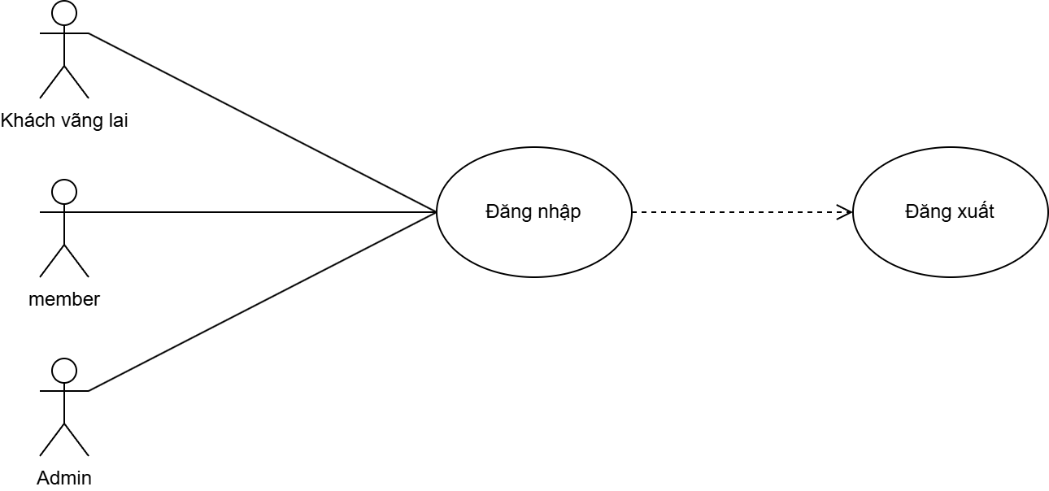

|  |  |
| --- | --- |
| **ID** | PB01 |
| **Tác nhân** | Thành viên, Admin |
| **Miêu tả** | Người dùng vào website và đăng nhập vào hệ thống |
| **Tiêu chí chấp nhận** | 1. Người dùng vào website   Bấm vào nút đăng nhập   1. Hệ thống hiển thị form đăng nhâp   1.Người dùng nhập username, password vào Textbox tương ứng  2.Gửi yêu cầu đăng nhập đến hệ thống   1. 2.1Kiểm tra tài khoản   2.2Kiểm tra sự tồn tại của user hoặc password.  2.3Nếu user hoặc password không tồn tại hiển thị thông báo “User hoặc Password không đúng”  2.4Ngược lại, chuyển đến 3   1. 3. Chuyển đến trang của người dùng 2. 3.1Sau khi đăng nhập thành công, người dùng có thể bấm vào nút “đăng xuất” 3. Hệ thống sẽ đăng xuất người dùng và quay lại trang chủ |
| **Điều kiện ràng buộc** | Account phải tồn tại trong hệ thống |

### 2.2.PB02 – Đăng ký tài khoản

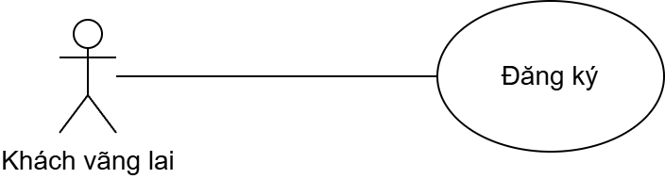

|  |  |
| --- | --- |
| **ID** | PB02 |
| **Tác nhân** | Khách hàng |
| **Miêu tả** | Khách hàng vào website để tạo tài khoản cá nhân |
| **Tiêu chí chấp nhận** | 1. Khách hàng vào website 2. Khách hàng bấm vào nút *đăng ký* 3. 1Website sẽ đưa khách hàng đến trang đăng ký tài khoản 4. 2Khách hàng nhập thông tin vào form đăng ký (User, Password, Email, Họ lót, Tên v.v...) 5. 3Kiểm tra nhập liệu (Yêu cầu khoảng trắng, số lượng ký tự, ký tự đặc biệt, v.v…)   3.1Nếu dữ liệu nhập vào thỏa mãn, chuyển qua 6  3.2Ngược lại, thống báo “Bạn nhập sai định dạng vui lòng nhập lại” rồi quay lại 2   1. Hệ thống hiểm thị trang chủ với logo user tại góc phải màn hình |
| **Điều kiện ràng buộc** | Không có |

### 2.3.PB03 – Chatbot tư vấn cấu hình

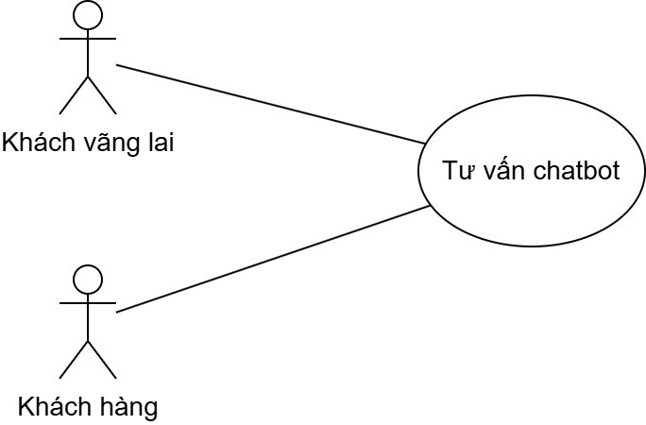

|  |  |
| --- | --- |
| **ID** | PB03 |
| **Tác nhân** | Khách hàng |
| **Miêu tả** | Khách hàng vào website sử dụng chatbot để nhận tư vấn về sản phẩm phù hợp với nhu cầu |
| **Tiêu chí chấp nhận** | 1. Khách hàng truy cập vào trang chủ 2. Khách hàng chọn chức năng “tư vấn chatbot” 3. 1Hệ thống hiển thị giao diện chatbot, với lời chào mừng và các tùy chọn tư vấn 4. 2Khách hàng lựa chọn các gợi ý do chatbot đưa ra 5. 3Chatbot phân tích gợi ý được khách hàng lựa chọn và đưa ra những sản phẩm phù hợp bao gồm thông tin chi tiết của sản phẩm (tên, cấu hình, giá tiền,…) 6. 4Khách hàng có thể nhận nhận thông tin và liên kết đến trang chi tiết của sản phẩm 7. Thực hiện:   Kích hoạt giao diện chatbot khi khách hàng chọn tư vấn  Phân tích các lựa chọn của khách hàng và đưa ra những sản phẩm phù hợp  Hiển thị danh sách các sản phẩm gợi ý thông tin chi tiết, kèm theo liên kết dẫn đến trang sản phẩm |
| **Điều kiện ràng buộc** | Không có |

### 2.4.PB04 – Tìm kiếm sản phẩm

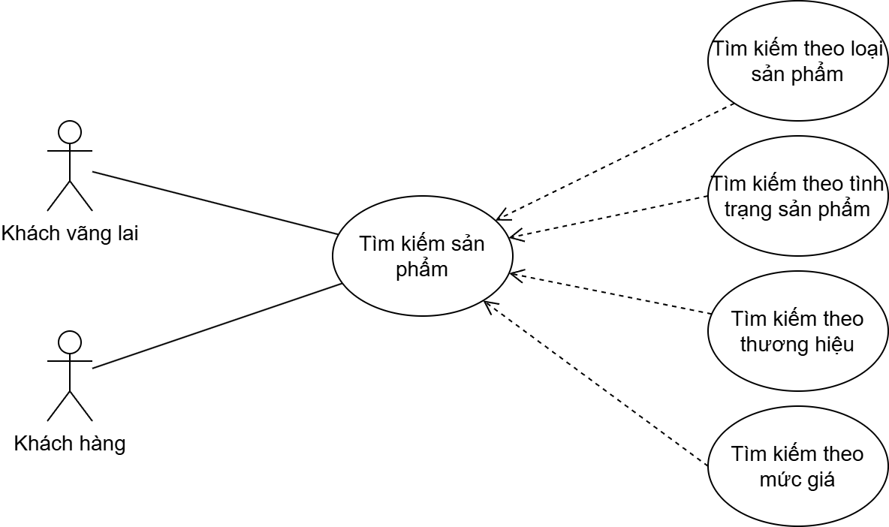

|  |  |
| --- | --- |
| **ID** | PB04 |
| **Tác nhân** | Khách hàng |
| **Miêu tả** | Khách hàng vào website để tìm kiếm thông tin sản phẩm |
| **Tiêu chí chấp nhận** | 1. Khách hàng vào trang chủ 2. Khách hàng có thể tìm kiếm theo hình thức   1Tìm kiếm theo chí cho trước (tên hoặc mã sản phẩm hoặc mẫu mã hoặc thương hiệu…)  1.1Chọn tiêu chí tìm kiếm ở ô *tìm kiếm*  1.2Nhập thông tin tìm kiếm theo các tiêu chí tương ứng trên  2Kiểm tra thông tin tìm kiếm. Nếu thông tin tồn tại trong CSDL thì hiển thị sản phẩm ngược lại thông báo “ Không tìm thấy” |
| **Điều kiện ràng buộc** | Không có |

### 2.5.PB05 – Xem các đơn hàng đã mua

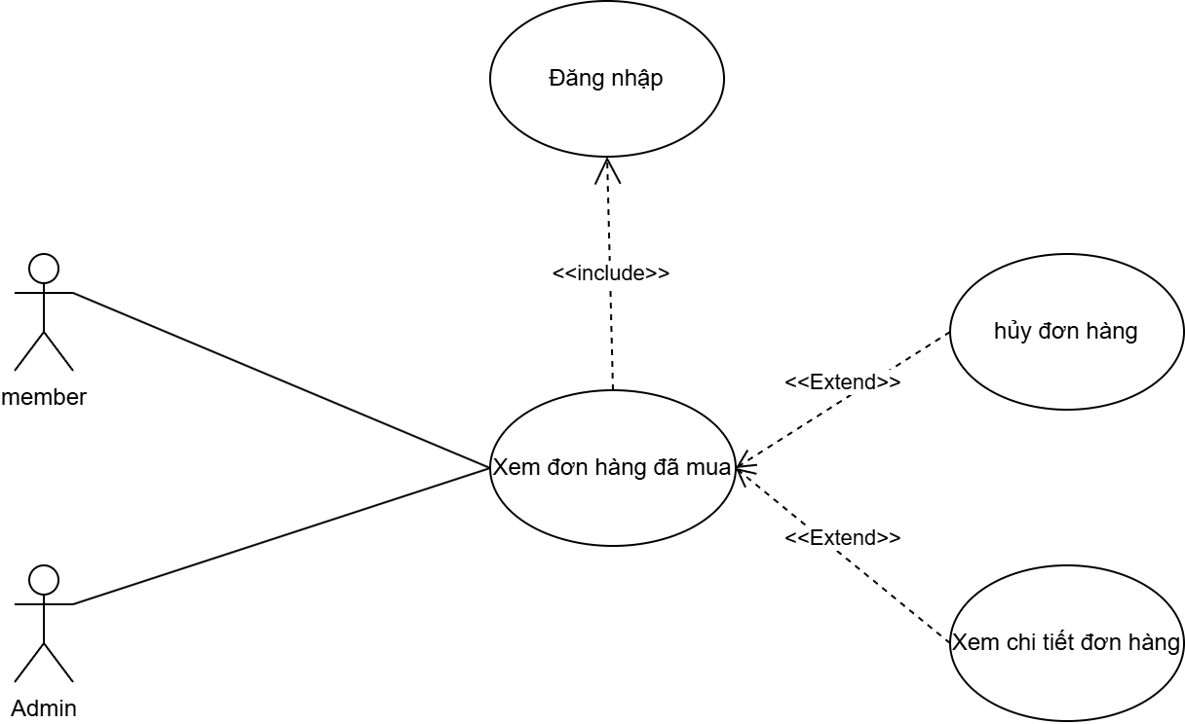

|  |  |
| --- | --- |
| **ID** | PB05 |
| **Tác nhân** | Khách hàng |
| **Miêu tả** | Khách hàng vào website để xem các đơn hàng đã mua |
| **Tiêu chí chấp nhận** | 1. Khách hàng đăng nhập thành công vào website 2. 1Khách hàng chọn mục “đơn hàng của tôi” 3. 2Hệ thống hiển thị danh sách các đơn hàng đã mua với các thông tin (mã đơn hàng, trạng thái, tổng tiền,…) |
| **Điều kiện ràng buộc** | Account phải tồn tại trong hệ thống |

### 2.6.PB06 – Giỏ hàng

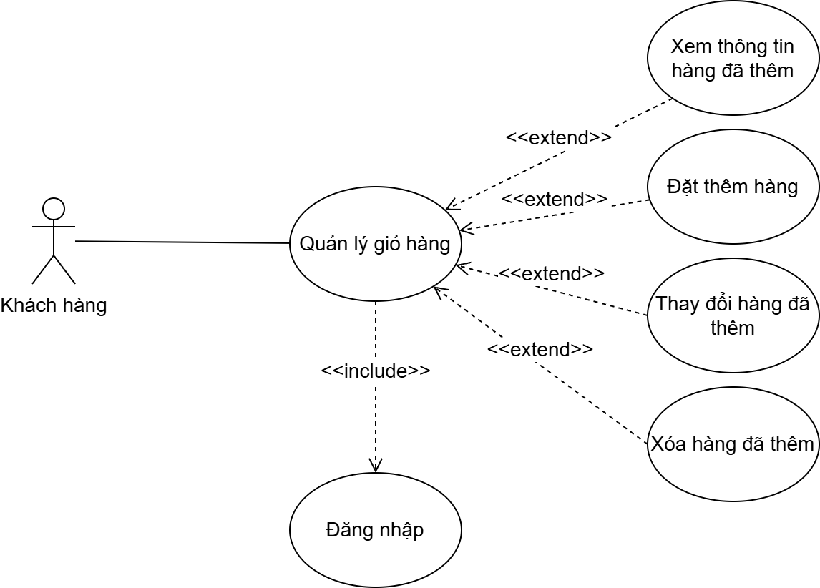

|  |  |
| --- | --- |
| **ID** | PB06 |
| **Tác nhân** | Khách hàng |
| **Miêu tả** | Khách hàng vào website để xem và thao tác trong giỏ hàng |
| **Tiêu chí chấp nhận** | 1. Khách hàng đăng nhập thành công vào website 2. 1Khách hàng bấm chọn vào mục *giỏ hàng* 3. 2Hệ thống chuyển đến trang giỏ hàng:   2.1Khách hàng thêm hoặc giảm số lượng sản phẩm vào mục số lượng  2.2Khách hàng xóa sản phẩm khỏi giỏ hàng   1. Thực hiện:   Hệ thống thực hiện thêm hoặc giảm số lượng sản phẩm theo yêu cầu  Hệ thống thực hiện xóa sản phẩm ra khỏi giỏ hàng |
| **Điều kiện ràng buộc** | Account phải tồn tại trong hệ thống |

### 2.7.PB07 – Thanh toán

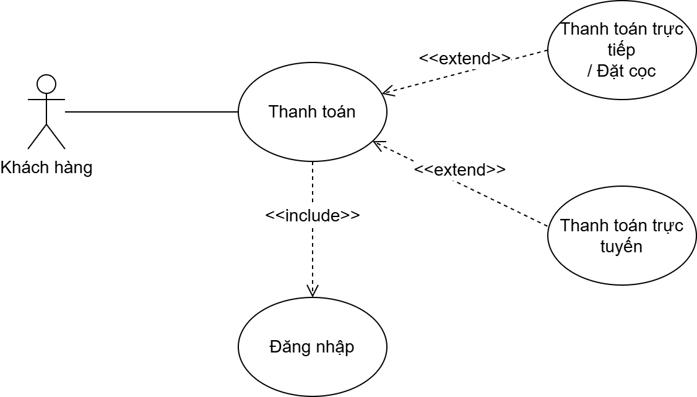

|  |  |
| --- | --- |
| **ID** | PB07 |
| **Tác nhân** | Khách hàng |
| **Miêu tả** | Người dùng vào website để xem hóa đơn mua hàng |
| **Tiêu chí chấp nhận** | 1. Khách hàng đăng nhập thành công vào website 2. 1Khách hàng vào mục *giỏ hàng* chọn những sản phẩm muốn thanh toán 3. 2Khách hàng chọn thanh toán 4. 2.1Hệ thống hiển thị giao diện *thanh toán* (thông tin sản phẩm, phương thức thanh toán, tổng tiền,…) 5. 2.2Khách hàng xác nhận những thông tin được hiển thị 6. 3Khách hàng chọn thanh toán 7. 4Hệ thống hiển thị giao diện xác nhận thanh toán |
| **Điều kiện ràng buộc** | Account phải tồn tại trong hệ thống |

### 2.8.PB08 – Xem chi tiết sản phẩm

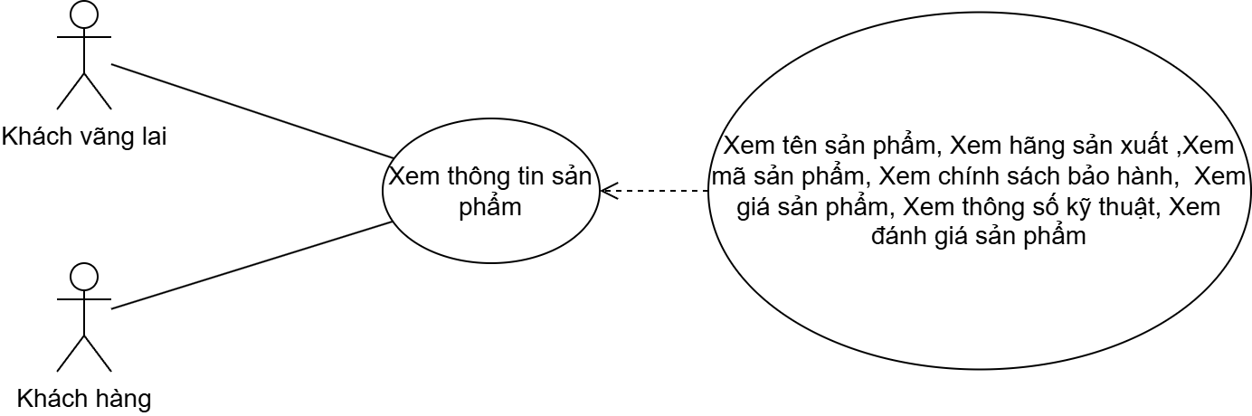

|  |  |
| --- | --- |
| **ID** | PB08 |
| **Tác nhân** | Khách hàng |
| **Miêu tả** | Khách hàng vào website để xem chi tiết về sản phẩm |
| **Tiêu chí chấp nhận** | 1. Khách hàng vào website 2. Khách hàng chọn sản phẩm muốn xem thông tin 3. Hệ thống hiển thị trang thông tin sản phẩm (hình ảnh, tên sản phẩm, giá tiền,…) |
| **Điều kiện ràng buộc** | Không có |

### 2.9.PB09 – Quản lý thông tin cá nhân

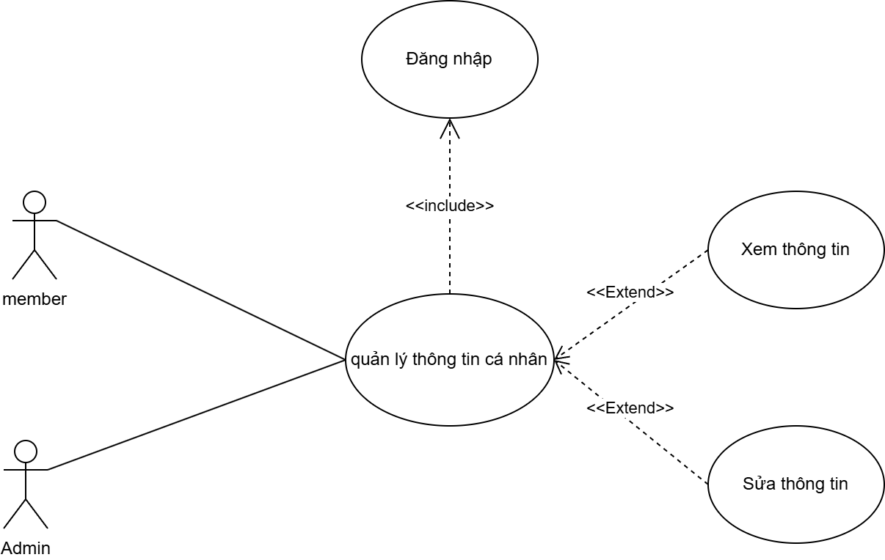

|  |  |
| --- | --- |
| **ID** | PB10 |
| **Tác nhân** | Khách hàng |
| **Miêu tả** | Khách hàng vào website để chỉnh sửa tài khoản cá nhân |
| **Tiêu chí chấp nhận** | 1. Khách hàng đăng nhập thành công vào website 2. 1Chọn mục *tài khoản cá nhân* để xem thông tin cá nhân của mình. 3. 2Hệ thông hiển thị thông tin cá nhân khách hàng 4. 3Khách hàng điền thông tin cá nhân còn thiếu (nếu có) hoặc chỉnh sửa lại thông tin cá nhân (như họ tên, địa chỉ, số điện thoại, v.v…), rồi chọn nút cập nhật |
| **Điều kiện ràng buộc** | Account phải tồn tại trong hệ thống |

### 2.10.PB10 – Quản lý sản phẩm

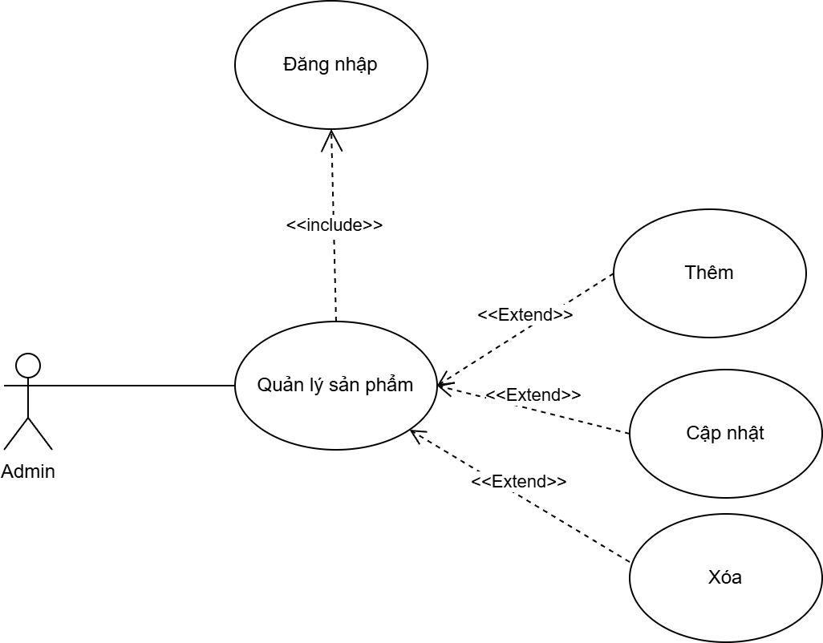

|  |  |
| --- | --- |
| **ID** | PB11 |
| **Tác nhân** | Admin |
| **Miêu tả** | Admin vào website để quản lý sản phẩm |
| **Tiêu chí chấp nhận** | 1. Người dùng đăng nhập thành công vào hệ thống với tư cách admin 2. 1Chọn chức năng *quản lý sản phẩm* 3. 2Hệ thống hiển thị danh sách các sản phẩm và thao tác thêm, sửa, xóa:   2.1Admin chọn thêm  2.2Admin chọn sửa  2.3Admin chọn xóa   1. 3Hệ thống thực hiện:   3.1Hiển thị form thêm  3.2Hiển thị form sửa  3.3Thực hiện xóa sản phẩm   1. 4Admin nhập thông tin đúng vào form 2. Kiểm tra:   4.1Nếu có trường nào đó nhập sai định dạng hiển thị thông báo “định dạng không hợp lệ vui lòng nhập lại”  4.2Nếu thõa mãn điều kiện thì hệ thống lưu lại thông tin vào cơ sở dữ liệu và hiển thị |
| **Điều kiện ràng buộc** | Account phải tồn tại trong hệ thống |

### 2.11.PB11 – Quản lý đơn hàng

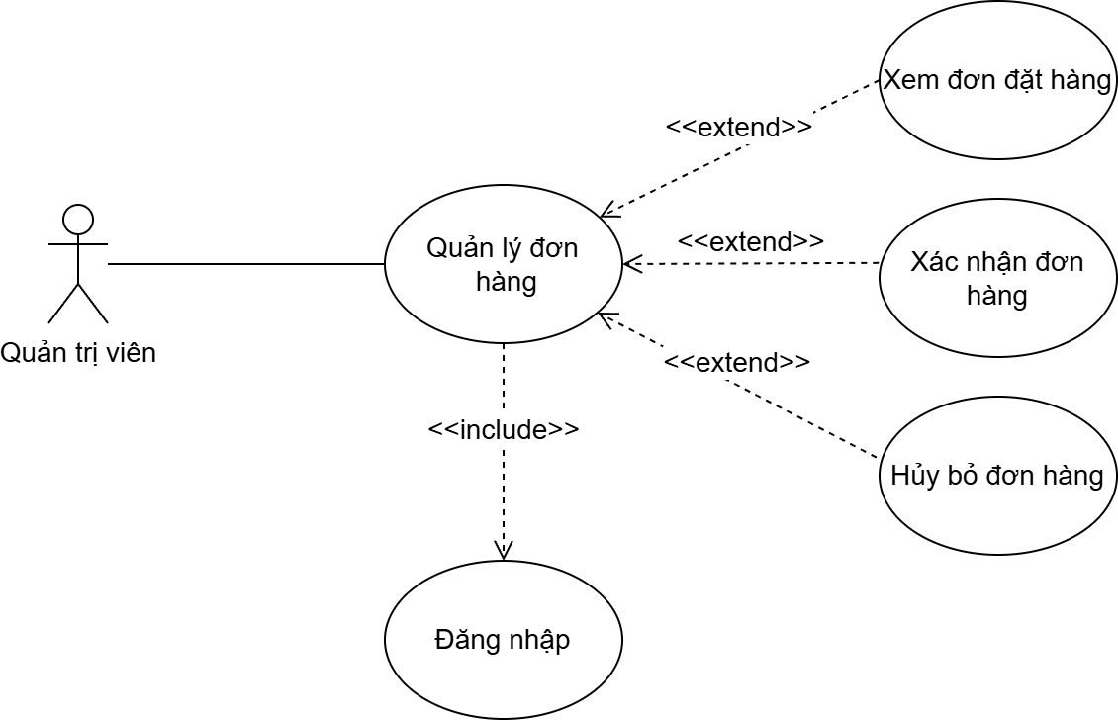

|  |  |
| --- | --- |
| **ID** | PB12 |
| **Tác nhân** | Admin |
| **Miêu tả** | Admin vào website để quản lý đơn hàng |
| **Tiêu chí chấp nhận** | 1. Người dùng đăng nhập thành công vào hệ thống với tư cách admin 2. 1Chọn chức năng *quản lý đơn hàng*   2Hệ thống hiểm thị trang quản lý đơn hàng và cung cấp những thao tác sau:  2.1Xem chi tiết đơn hàng: Hiển thị thông tin chi tiết bao gồm sản phẩm, số lượng,…  2.2Cập nhập trạng thái đơn hàng: Cho phép admin cập nhập các trạng thái đơn hàng như “đang xử lý”, “đã giao”, “đã hủy”, “đang giao hàng”  2.3Hủy đơn hàng: Admin có thể hủy các đơn hàng chưa hoàn tất   1. 3Hệ thống thực hiện:   3.1Hiển thị đơn hàng  3.2Cập nhật lại trạng thái đơn hàng  3.3Thực hiện hủy đơn hàng |
| **Điều kiện ràng buộc** | Account phải tồn tại trong hệ thống |

### 2.12.PB12 – Quản lý người dùng

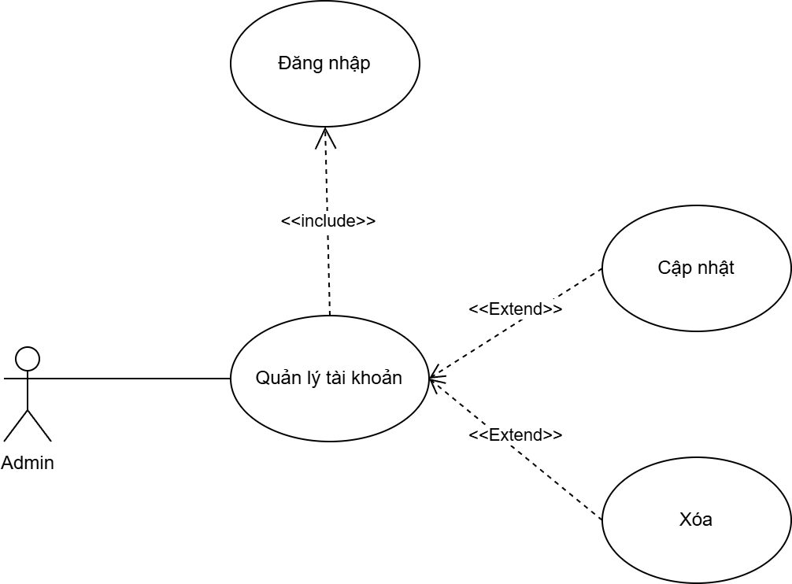

|  |  |
| --- | --- |
| **ID** | PB13 |
| **Tác nhân** | Admin |
| **Miêu tả** | Admin vào website để quản lý tài khoản |
| **Tiêu chí chấp nhận** | 1. Người dùng đăng nhập thành công vào hệ thống với tư cách admin 2. 1Chọn chức năng *quản lý người dùng* 3. 2Hệ thống hiểm thị danh sách các người dùng và thao tác sửa, xóa và phân cấp người dùng:   2.1Admin chọn xóa  2.2Admin chọn sửa người dùng   1. 3Hệ thống thực hiện:   3.1Thực hiện xóa sản phẩm  3.2Thực hiện sửa người dùng   1. 4Kiểm tra:   4.1Nếu có trường nào đó nhập sai định dạng hiển thị thông báo “định dạng không hợp lệ vui lòng nhập lại”  4.2Nếu thõa mãn điều kiện thì hệ thống lưu lại thông tin vào cơ sở dữ liệu và hiển thị |
| **Điều kiện ràng buộc** | Account phải tồn tại trong hệ thống |

### 2.13PB13 – Thống kê

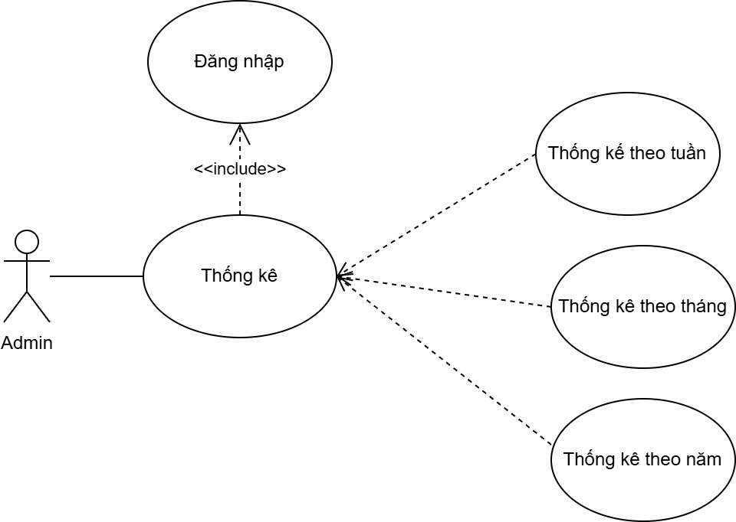

|  |  |
| --- | --- |
| **ID** | PB14 |
| **Tác nhân** | Admin |
| **Miêu tả** | Admin vào website để thống kê |
| **Tiêu chí chấp nhận** | 1. Người dùng đăng nhập thành công vào hệ thống với tư cách admin 2. 1Chọn chức năng *thống kê* 3. 2Hệ thống hiểm thị biểu đồ thống kê theo ngày, tháng, năm:   2.1Admin chọn theo tuần  2.2Admin chọn theo tháng  2.3Admin chọn theo năm   1. 3Hệ thống hiển thị biểu đồ thống kê theo mục được chọn |
| **Điều kiện ràng buộc** | Account phải tồn tại trong hệ thống |